一 单选题 （每题1分）

1、导入期选择快速掠取策略是针对目标顾客的____C_____。

A．求名心理 B．求实心理 C．求新心理 D．求美心理

2、成长期营销人员的促销策略主要目标是在消费者心目中建立____D_____争取新的顾客。

A．产品外观 B．产品质量C．产品信誉 D．品牌偏好

3、随行就市定价法是___C______市场的惯用定价方法。

A．完全垄断　　　 B．异质产品 C．同质产品　　　　 D．垄断竞争

4 企业利用消费者具有仰慕名牌商品或名店声望所产生的某种心理，对质量不易鉴别的商品的定价最适宜用____C_____法

A．尾数定价　　 B．招徕定价 C．声望定价　　 D．反向定价

5、体育馆对于不同座位制定不同的票价，采用的是____B_____策略。

A．产品形式差别定价　　　　 B．产品部位差别定价

C．顾客差别定价　　　　　 D．销售时间差别定价

6、生产消费品中的便利品的企业通常采取____A_____的策略。

A．密集分销 B．独家分销 C．选择分销 D．直销

7、消费者对于有些产品品牌差异明显，但消费者不愿花长时间来选择和估价，而是不断变换所购产品的品牌，这种购买行为称为____B_____。

A．习惯性的购买行为B．多样性的购买行为C．减少失调感的购买行为 D．复杂的购买行为

8．区分战略经营单位的主要依据是多项业务之间是否存在共同的____A_____。

　　A．经营主线　　 B．经营目标 C．经营方针　　 D．经济利益

9．具有较高增长率和较高市场占有率的经营单位是___B______。

A．问题类　　 B．明星类 C．奶牛类　　 D．瘦狗类

10．_____C____是指企业利用多种信息载体，与目标市场进行沟通的传播活动，包括广告、人员推销、营业推广与公共关系等等。　　 A．产品　　 B．定价 C．促销　 　D．分销

11、成长期营销人员的促销策略主要目标是在消费者心目中建立____D_____争取新的顾客。

A．产品外观 B．产品质量 C．产品信誉 D．品牌偏好

12、从市场营销的角度看，市场就是___D_____

A．买卖的场所 B．商品交换关系的总和

C．交换过程本身 D．具有购买欲望和支付能力的消费者

13、____A_____主要指一个国家或地区的民族特征、价值观念、生活方式、风俗习惯、宗教信仰、伦理道德、教育水平、语言文字等的总和。

A．社会文化 B．政治法律

C．科学技术 D．自然资源

14、对于减少失调感的购买行为，营销者要提供完善的___B______，通过各种途径提供有利于本企业和产品的信息，使顾客确信自己购买决定的正确性。

A．售前服务 B．售后服务

C．售中服务 D．无偿服务

15、企业在情况不明时，为找出问题的症结，明确进一步调研的内容和重点，通常要进行___A______。

A．探测性调研 B．描述性调研

C．因果关系调研 D．临时性调研

16、市场营销调研划分为探测性调研、描述性调研和因果关系调研，其划分的标准是___D______。

A．调研时间 B．调研范畴

C．调研内容 D．调研目的

17 市场增长率和相对市场占有率都较低的经营单位是（　D　）。

A．问号类　　 B．明星类 　C．奶牛类　　 D．瘦狗类

18、从市场营销的角度看，市场就是___D_____

A．买卖的场所 B．商品交换关系的总和

C．交换过程本身 D．具有购买欲望和支付能力的消费者

19（ A ）是市场营销活动的起点。

A、需要 B、欲望C、需要和欲望 D、动机

20（A）是消费者对产品满足其需要的整体能力的评价。

A、效用 B、关系C、满足 D、费用

21、市场营销组合是企业为了进展目标市场、满足顾客需求，加以整合、协调使用的（A）。

A、可控制因素 B、不可控制因素

C、宏观因素 D、微观因素

22 问号类的战略业务单位如果经营成功，就会转变为（A ）。

A. 明星类 B.金牛类 C.问题类 D.狗类

23 低市场增长率和低相对市场占有率的战略业务单位是（ D）。

A.问题类 B.明星类 C.金牛类 D.狗类

24、提供不同产品以满足不同需求的竞争者是（A ）。

A、愿望竞争者 B、属类竞争者 C、产品形式竞争者 D、品牌竞争者

25、影响消费需求变化的最活跃的因素是（ D）。

A、人均国内生产总值 B、个人收入 C、个人可支配收入 D、可任意支配收入

26 能满足购买者某种愿望的同种产品的各种品牌是（ D ）。

A. 愿望竞争者 B.一般竞争者 C. 产品形式竞争者 D. 品牌竞争者

27代理中间商是属于市场营销环境的（C ）因素。

A.内部环境 B.竞争者 C. 市场营销渠道企业 D. 公众环境

28、消费者购买决策过程的第一步是（ A）。

A、认识需要 B、信息搜集 C、决定购买 D、购后评价

29 体育明星、成功人士属于（ C ）。

A. 首要群体 B. 次要群体 C. 向往群体 D. 厌恶群体

30消费者购买一件贵重的、不常买的、有风险的而且又非常有意义的产品时，消费者购买时需要有一个学习过程，最后决定购买，这类购买行为一般属于（ D ）。

A.习惯性购买行为 B.寻求多样化购买行为 C.化解不协调购买行为 D.复杂购买行为

31、企业只选择一个细分市场，只生产一类产品，供应某一单一的顾客群，进行集中营销，此模式是（A ）。

A、市场集中化 B、选择专业化 C、产品专业化 D、市场全面化

32、企业选择目标市场的基础和前提是（B ）。

A、市场定位 B、市场细分 C、营销组合 D、市场调研

33 产品概念中最基本、最主要的部分是( A )。

A、核心产品 B、有形产品

C、无形产品 D、附加产品

34、对于批较贵重的产品，由于产品品牌差异大，购买风险也大，消费者在购买时会广泛了解、收集信息，再决定购买，这是属于下列哪类购买行为( C )。

A、习惯型购买 B、变换型购买

C、复杂型购买 D、协调型购买

35、海尔彩电与海信彩电之间的竞争是属于下列哪一种类型的竞争者(D )。

A、愿望竞争者 B、一般竞争者

C、产品形式竞争者 D、品牌竞争者

36、企业产品组合中所包含的产品项目的总数叫做产品组合的( B )。

A、宽度 B、长度

C、深度 D、关联度

37、企业原来生产高档产品，后来决定增加低档产品，这种产品组合决策叫（A ）。

A、向下延伸 B、向上延伸

C、双向延伸 D、缩减产品组合

38、（ B ）是市场营销组合因素中十分敏感而又难以控制的因素。 A、产品 B、价格 C、渠道 D、促销

39、对质量不易鉴别的商品的定价最适宜采用（A ）。

A、声望定价 B、尾数定价

C、招徕定价 D、差别定价

40、撇脂定价策略一般是用于（A ）。

A、有专利保护的产品 B、无专利保护的产品

C、处于成熟期的老产品 D、替代品较多的老产品

二多选题（每题2分 共 16分）

1、按照菲利普·科特勒教授的定义，我们可将市场营销的概念归纳为以下要点___ABCE______。

A．市场营销的最终目标是满足需求和欲望

B．交换是市场营销的核心

C．交换过程是一个满足双方需求和欲望的社会过程和管理过程

D．整体营销是实现交换的主要手段

E．交换过程能否顺利进行取决于企业对交换过程的管理水平和企业产品满足顾客需求的程度

2、宏观市场营销____ABD_____。

A．从社会总体交换层面研究市场营销问题

B．以社会整体利益为目标

C．是一种企业的社会经济活动过程

D．目的是求得社会生产与社会需要的平衡

E．考虑的是个别企业与消费者利益的增长

3、以盈利为目的的国内市场包括 AC 。

A．生产者市场 B．消费者市场

C．中间商市场 D．政府采购市场

E．非营利组织市场

4、人们对刺激物产生的知觉有____ABC_____等几种层次的理解。

A．选择性注意 B．选择性扭曲

C．选择性保留 D．选择性淘汰

E．选择性理解

5、企业定价目标主要有____ABCD_____等。

A．维持生存　　　　　　　　 B．当期利润最大化

C．市场占有率最大化　　　 D．产品质量最优化

E．成本最小化

6、界定企业使命的参考因素主要有（ ABCDE ）。

A、历史和文化 B、所有者、管理者的意图和想法 C、市场、环境的发展、变化 D、资源条件 E、核心能力和优势

7、在形式上，企业使命说明书可以多种多样，但是，必须包括以下基本要素（ ABC ）。

A、活动领域 B、主要政策 C、远景和发展方向 D、人员构成 E、资金保障

8、组织市场包括（ABCE ）。

A、生产者市场 B、中间商市场

C、非营利组织市场 D、盈利性组织市场 E、政府市场

三 判断题（在你认为正确的论述前些写“T"你认为错误的论述前写“F" 每个1分，共4分）

1、市场营销环境是企业营销职能外部的可以控制的因素和力量。 （F ）

2、能够作为个人消费或储蓄的数额称为可任意支配收入。 （F)

3\ 市场细分就是把市场划分得越细越好。( F )

4 集中性市场策略是指企业不考虑各子市场的特性，而只注重共性，决定推出单一产品，运用单一的市场营销组合，力求在最小的市场上占有较大的市场份额。( T )

1. 名词解释
2. **市场细分：**从又称为市场分割，是指企业根据自身条件和营销意图，以需求的某些特征或变量为依据，区分具有不同需求的顾客群体的过程。
3. **目标市场：**是企业决定要进入或占领的市场 ，也就是企业在市场细分的基础上，根据自身的特长想要为之服务的那部分顾客群体。
4. **差异性营销策略：**是指把整体市场划分为若干需求与愿望大致相同的细分市场，然后根据企业的资源及营销实力，分别为各个细分市场制定不同的市场营销组合。
5. **集中性营销策略：**是将整体市场分割为若干细分市场后，只选择其中一个或少数细分市场为目标市场，开发相应的市场营销组合，实行集中营销。
6. **市场定位：**也被称为产品定位或竞争性定位，是指企业针对潜在顾客的心理进行营销设计，创立产品、品牌或企业在目标顾客心目中的某种形象或个性特征，保留深刻的印象和独特的位置，从而取得竞争优势。
7. **市场营销环境：**是指影响企业与目标顾客建立并保持互利关系等营销管理能力的各种因素和动向。
8. **促销**：是指企业通过人员或非人员的方式与顾客沟通产品和服务信息，以激起顾客的购买欲望，影响和促成顾客购买行为的全部活动的总称。促销的**本质**是一种信息沟通活动。
9. **产品**：能满足人们某种需要和欲望的任何东西。
10. **产品形式：**实物、服务、人、活动、场所、思想、创意、点子
11. **品牌：**是用以识别销售者的产品或服务，并使之与竞争对手的产品或服务区别开来的商业名称及其标志，通常由文字、标记、 符号、设计和颜色等要素或这些要素的组合构成。
12. **产品生命周期：**是指某产品从进入市场到被淘汰退出市场的生命循环过程，受需求与技术的生命周期的影响。
13. **O2O**（online to offline）：在线离线、线上到线下 美团、天猫
14. **B2B**（business to business）：企业与企业 阿里巴巴
15. **B2C**（business to customer）：商对客 卓越（亚马逊中国）
16. **C2C**（customer to customer）：个人对个人 淘宝
17. 单选题
18. 战略主要用来描述一个组织打算如何实现其目标和使命。
19. 战略经营单位是企业值得为其专门制定一种经营战略的最小经营单位。
20. 区分战略经营单位的主要依据是多项业务之间是否存在共同的经营主线。
21. 市场营销组合是企业为了进占目标市场，满足顾客需求，加以整合、协调使用的可控制因素。
22. 生产消费品中的便利品的企业通常采取密集分销的策略。
23. 当目标顾客人数众多时，生产者倾向于利用长而宽的渠道。
24. 同时学校的两位教师，在同一学期均讲授数学课，但两个班的学生反应却大相径庭，这是由于服务的异质性特点引起的。
25. 将产品、服务和市场营销过程同竞争对手尤其是最具有优势的竞争对手进行对比。在比较，检验和学习的过程中逐步提高自身的服务质量，这被叫做标准跟进。
26. 促销组合是指对履行营销沟通的各个要素的选择、搭配及其运用。
27. 促销是指企业利用多种信息载体，与目标市场进行沟通的传播活动，包括广告、人员推销、营业推广与公共关系等。
28. 促销工作的核心是沟通信息。
29. 促销的目的是引发刺激消费者产生购买行为。
30. 人员推销的缺点主要表现为成本高，顾客有限。
31. 在产品生命周期的投入期，消费品的促销目标主要是宣传介绍产品，刺激购买欲望的产生，因而主要应采用广告推销促销方式。
32. 导入期选择快速掠取策略是针对目标顾客的求新心理。
33. 成长期营销人员的促销手段主要目标是在消费者心目中建立品牌偏好争取新的顾客。
34. 服务是一方向另一方提供的基本上是无形的任何活动或利益，并且不导致任何所有权的产生。
35. 依据目前的资源状况能否通过适当的营销组合去占领目标市场，即企业所选择的目标市场是否易于进入，这是市场细分的可实现性。
36. 市场定位是塑造一种产品在细分市场的位置。
37. 市场细分化是根据买方的差异对市场进行的划分。
38. 分层抽样属于概率抽样。
39. 消费者购买商品时特别注重价格，对于价格的反映特别灵敏的购买行为属于经济型购买。
40. 消费者容易受商品的外观、包装、商标或促销刺激而产生的购买行为，属于冲动型购买。
41. 多选题
42. 企业采用差异性营销战略时要进行市场细分、能有效提高产品的竞争力、以不同的营销组合针对不同的细分市场。
43. 市场定位的主要方式有避强定位、对抗性定位、重新定位。
44. 企业在市场定位过程中要了解竞争产品的市场定位、要研究目标顾客对该产品各种属性的重视程度、要选定本企业产品的特色和独特形象。
45. 企业采用差异性营销策略时要进行市场细分、能有效提高产品的竞争力、以不同的营销组合针对不同的细分市场。
46. 以盈利为目的国内市场包括生产者市场、中间商市场。
47. 对环境威胁的分析，一般着眼于威胁的潜在严重性、威胁出现的可能性。
48. 无门市零售的主要形式是直复市场营销、直接销售、自动售货、购货服务公司。
49. 企业定价目标主要有维持生存、当期利润最大化、市场占有率最大化、产品质量最优化。
50. 从消费者心理角度看，其购买行为受动机、感受和学习、信念和情感因素的影响。
51. 马斯洛的“需要层次”除了需要以外，还有安全需要、社交需要、尊重需要、自我实现需要。
52. 微观环境指与企业紧密相连，直接影响企业营销能力的各种参与者，包括企业本身、市场营销渠道企业、顾客、竞争者、公众。
53. 人们对刺激物产生的知觉有选择性注意、选择性扭曲、选择性保留。
54. 简答题
55. 对消费者购买行为进行分析有哪些指标？

即消费者购买行为模式（5W+1H）：暗箱理论

1. 购买什么——购买对象（what）：了解消费者购买什么、了解什么
2. 谁参与购买行为——购买者（who）：既要了解消费产品的是哪些人，又要弄清购买行动中的“角色””
3. 何时购买——购买时间（when）：了解消费在具体的季节、时间甚至时点所发生的购买行为
4. 何地购买——购买地点（where）：了解消费者在哪里购买、在哪里使用
5. 怎样购买——购买行为（how）：了解消费者怎样购买、喜欢什么样的促销方式，又要搞清楚消费者对所购买的商品如何使用
6. 为何购买——购买目的（why）：了解和探索消费者行为的动机或影响其他行为的因素。
7. 推销与营销的区别与对比/内涵与异同点。

|  |  |  |  |  |
| --- | --- | --- | --- | --- |
|  | 起点 | 中心 | 手段 | 目标 |
| 推销观念 | 企业 | 产品 | 推销和促销 | 通过增加销售量，实现利润增长 |
| 市场营销观念 | 目标市场 | 客户需要 | 整合营销 | 通过客户满意,实现利润增长 |

推销是指卖那些生产出来的东西

营销是指生产那些能够卖得出去的产品

共同：两者都希望产品能到达消费者手中，创造利润的最大化；

不同：营销是通过发现了消费者的需求，满足其需求，提供消费者满意的产品，来赢得自己利润的最大化，是双赢的过程（消费者主权）；推销是不太考虑消费者的需求和满足，主要考虑企业是否得到满意的利润（生产者主权）。

1. 有效细分市场的要求
2. 可测量性：划分市场大小，购买力的程度是能够衡量的
3. 可盈利性：细分市场的规模要大到能够获利的程度
4. 可进入性：能有效地达到细分市场并为之服务的程度
5. 可区分性：细分市场在观念上能被区别，并对不同的营销组合和方案有不同的反应。
6. 机会威胁矩阵、swot微观环境分析法、pest宏观环境分析法

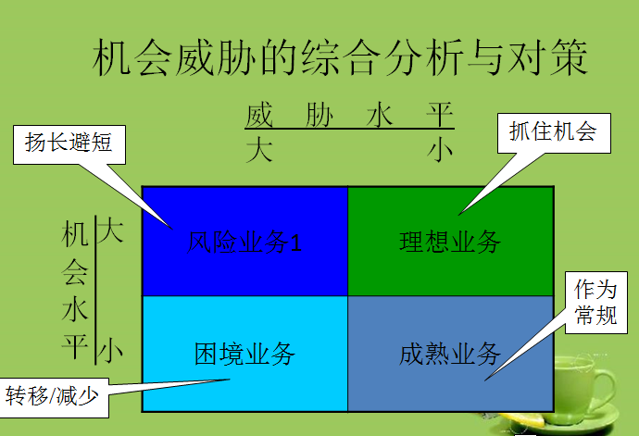

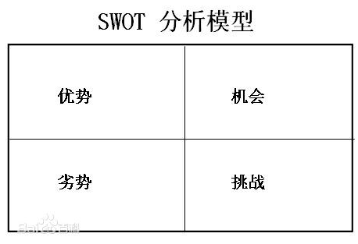

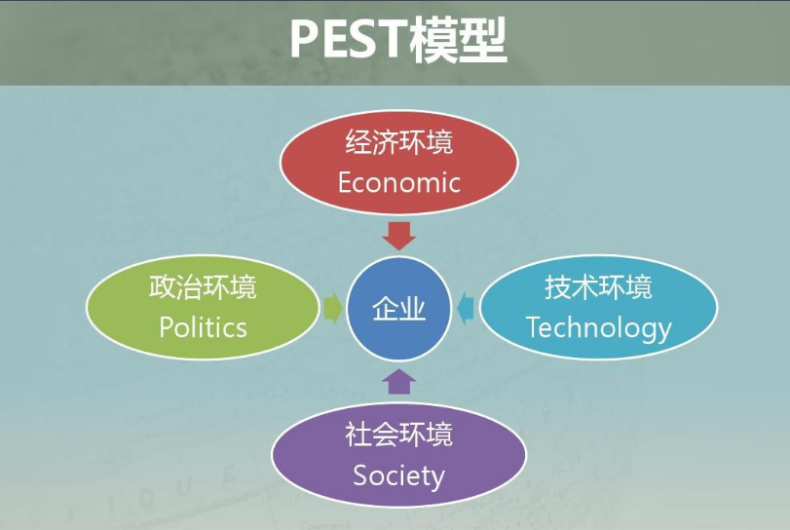

1. 包装的设计原则：
2. 安全；
3. 便于运输、保管、陈列、携带和使用；
4. 美观大方，突出特色；
5. 与商品价值和质量水平相匹配；
6. 尊重消费者的宗教信仰和风俗习惯；
7. 符合法律规定，兼顾社会利益。
8. 推销人员的素质：
9. 态度热诚，勇于进取
10. 求知欲强，知识广博（企业知识 产品知识 市场知识 心理学知识 财务知识）
11. 文明礼貌，善于表达
12. 富于应变，技巧娴熟
13. 考评标准的建立：
14. 基于成果的考核：

销售量 毛利 访问率 访问成功率 平均订单数目 销售费用及费用率 新客户数目(7个)；

1. 基于行为的考核：

销售技巧 销售计划的管理 收集信息 客户服务 团队精神 企业规章制度的执行情况 外表举止 自我管理(8个)

1. 简要说明市场营销信息系统的构成。P144

内部报告系统、营销情报系统、营销决策支持系统、营销调研系统。

1. 现实市场的形成需要具备哪些条件？
2. 消费者（用户）一方需要或欲望的存在，并拥有其可支配的力量的交换资源
3. 存在由另一方提供的能够满足消费者（用户）需要的产品或服务
4. 要有促成交换双方达成交易的各种条件，如双方接受的价格、时间、空间、信息和服务方式等。

因此，市场的发展是一个由消费者（买方）决定，而由生产者（卖方）推动的动态过程。在组成市场的双方中，买方需求是决定性的。

1. 论述题
2. 消费者购买决策过程分为哪几个步骤？每个阶段营销人员的工作重点是什么？
3. 确认需要：营销人员应去识别引起消费者某种需要的环境，从消费者那里去收集信息，弄清楚可能引起消费者对某些商品感兴趣的**刺激因素**，从而制定适宜的营销战略。
4. 收集信息：
5. 了解消费者的信息来源
6. 了解不同信息来源对消费者的影响程度
7. 设计信息传播策略
8. 评价方案：营销人员应该研究消费者，找出他们实际上如何来评价方案
9. 做出决策：营销者一方面要向消费者提供更多、更详细的商品信息，以消除消费者的各种疑虑；另一方面要提供各种售后服务，方便消费者选购。
10. 购后感觉和行为：营销人员加强售后服务、保持与顾客联系、提供使他们从积极方面认识产品的特性等方式，增加消费者的满意度。
11. 谈谈对于消费者和中间商的销售促进都各自有哪些手段方法？

|  |  |  |
| --- | --- | --- |
| 对象 | 目标 | 采用的方式 |
| 消费者 | 提高产品的知名度、鼓励消费者购买，刺激销售量增加或减少库存 | 赠送样品、礼品、发放优惠券、现金折扣、特价包装、有奖销售、光顾奖励（如交易积分）、免费试用、产品保证、售点陈列和产品示范、开办分期付款业务等 |
| 中间商 | 促成企业和中间商之间达成协议，提高中间商经营本企业产品的效率，鼓励他们增加进货，积极宣传、推销产品 | 价格折扣（又称发票折扣或价目单折扣）、提供免费产品、经办合作广告和联营专柜、帮助设计橱窗、举办展览会、展销会和工商联谊会或各种双边、多边贸易座谈会等 |

1. 营销组合4P、4C各自包含了哪些要素？优缺点分别是什么？

4P：价格（price）、产品（product）、促销（promotion）、地点（place）

优点：直观性、可操作性和易控制性是最大的优点。它包含了企业营销所运用的每一个方面，它可以清楚直观的解析企业的整个营销过程，而且紧紧联系产品，从产品的生产加工一直到交换消费，能完整的体现商品交易的整个环节，对于企业而言，容易掌握与监控，哪个环节出现了问题，都容易及时地诊断与纠正。

缺点：它是以企业为中心的，以追求利润最大化为原则，这势必会产生企业与顾客之间的矛盾，4P不从顾客的需求出发，其成本加利润法则往往不为消费者所动，企业也不考虑消费者的利益，只是采用各种手段让消费者了解它的产品，从而有机会购买其产品。而不是注意消费者的引导思想。

4C：消费者（consumer）、成本（cost）、便利（convenience）、沟通（communication）

优点：4C营销策略注重以消费者需求为导向，克服了4P策略只从企业考虑的局限。

缺点：一、它立足的是顾客导向而不是竞争导向，而在市场竞争中，要取得成功既要考虑客户，也要考虑竞争对手。另外，4C策略在强调以顾客需求为导向的时候却没有结合企业的实际情况。二、4 C策略仍然没有体现既赢得客户，又长期地拥有客户的关系营销思想，被动适应顾客需求，没有解决满足顾客需求的操作性问题。

1. 传统营销和体验营销的不同点有哪些?
2. **关注焦点不同。**传统营销关注更多的是产品的特色与利益，通过产品的销售获利；而体验营销关注的焦点则是顾客的体验需要，通过为顾客提供全方位、有价值的体验来获利。
3. **对顾客认识不同。**传统营销把顾客当做理智的购买决策者，认为顾客是理性的，把顾客购买过程视为一个非常理性的分析、评价、决策过程；体验营销则认为消费者既是理性的又是感性的，在消费时是理性与感性兼具的，购买行为的产生既可能是理性的，也可能是情景刺激下而产生的冲动行为，且二者的概率是相同的。
4. **顾客在企业营销活动中所处的地位不同。**在传统营销中，顾客是被动地接受企业的产品或服务，企业营销行为实际上是围绕着企业的产品的；而在体验营销中，顾客既是体验的接受者，又是体验的参与实施者，真正地体现了顾客导向的理念。因此营销人员不再孤立地去思考一个产品，应以体验为导向设计、制作和销售产品，并且通过各种手段和途径来创造一种综合的效应以增加消费体验。
5. 传统营销和关系营销有哪些不同？
6. **营销重心的转移。**无论是生产观念还是市场营销观念，传统营销看重的都是实现每一次交易的利润最大化，强调企业利益的最大满足，并且把交易看作是营销的基础，而没有把与顾客建立与保持广泛密切联系的关系摆在重要位置。而关系营销则把营销视为与企业建立市场关系的活动。认为企业与顾客、供应商、分销商等建立起牢固的互相依赖的关系是营销的重心，并通过关系的建立形成一个营销网络。
7. **市场范围的扩大。**传统营销把其视野局限在目标市场上，也就是通过市场细分而确定的顾客群。而关系营销的市场范围则大得多，它不仅包括顾客市场，还包括供应商市场、中间商市场、劳动力市场、影响者市场和内部市场。
8. **服务观念的强化。**在关系营销理论下，产品和服务之间的界限正在变得模糊起来，这两个近似两极的东西正在被统一，产品服务化和服务产品化已成为明显趋势。
9. **对营销组合的修正和发展**。考虑到服务在现代企业竞争中的重要作用及关系营销的内在要求，关系营销把它作为营销组合的一个重要因素，认为服务是考虑其他要素的中心，其他营销组合策略的制定都应以服务为基础。
10. **动态定位的营销观念**。所谓动态营销定位是指企业的定位战略要随着市场环境的改变做出及时的调整，以适应经济和技术发展的要求。
11. 关系营销的实施策略
12. **企业内部关系**。内部营销起源于把员工当做企业的市场。企业要进行有效的营销，首先要有具备营销观念的员工，他们能够正确理解和实施企业的战略目标和营销组合策略，并能自觉地以顾客导向的方式进行工作。企业要尽力满足员工的合理要求，提高员工的满意度和忠诚度，为关系营销奠定良好基础。
13. **企业与竞争者的关系**。企业所拥有的资源条件不尽相同，往往是各有所长，需要通过资源共享实现发展目标，企业要善于与竞争对手和睦相处，并注意和有实力、有良好经验的竞争者进行联合。
14. **企业与顾客的关系。**顾客是“上帝”，企业要实现赢利目标，必须依赖顾客。企业需要通过搜集和积累大量市场信息，预测目标市场购买潜力，采取适当方式与消费者沟通，变潜在顾客为现实顾客。同时，要致力于建立数据库及其他方式，密切与消费者的关系。对老顾客，要更多地提供产品信息，定期举行联谊活动，加深情感信任，争取成为长期顾客，其成本一定比寻求新顾客低。
15. **企业与供销商的关系**。因分工而产生的渠道成员之间的关系，是由协作而形成的共同利益关系。与合作伙伴之间虽然难免存在矛盾，但相互依赖性更为明显。企业必须广泛建立与供销商之间的密切合作关系，以便获得来自供销两个方面的支持。
16. **企业与影响者的关系**。各种金融机构、新闻媒体、公共事业团体以及政府机构等，对企业营销活动都会产生重要的影响，企业必须以公共关系为主要手段争取他们的理解与支持。
17. 产品不同生命周期各自的特点是什么？不同阶段营销的侧重点是什么？

特点：

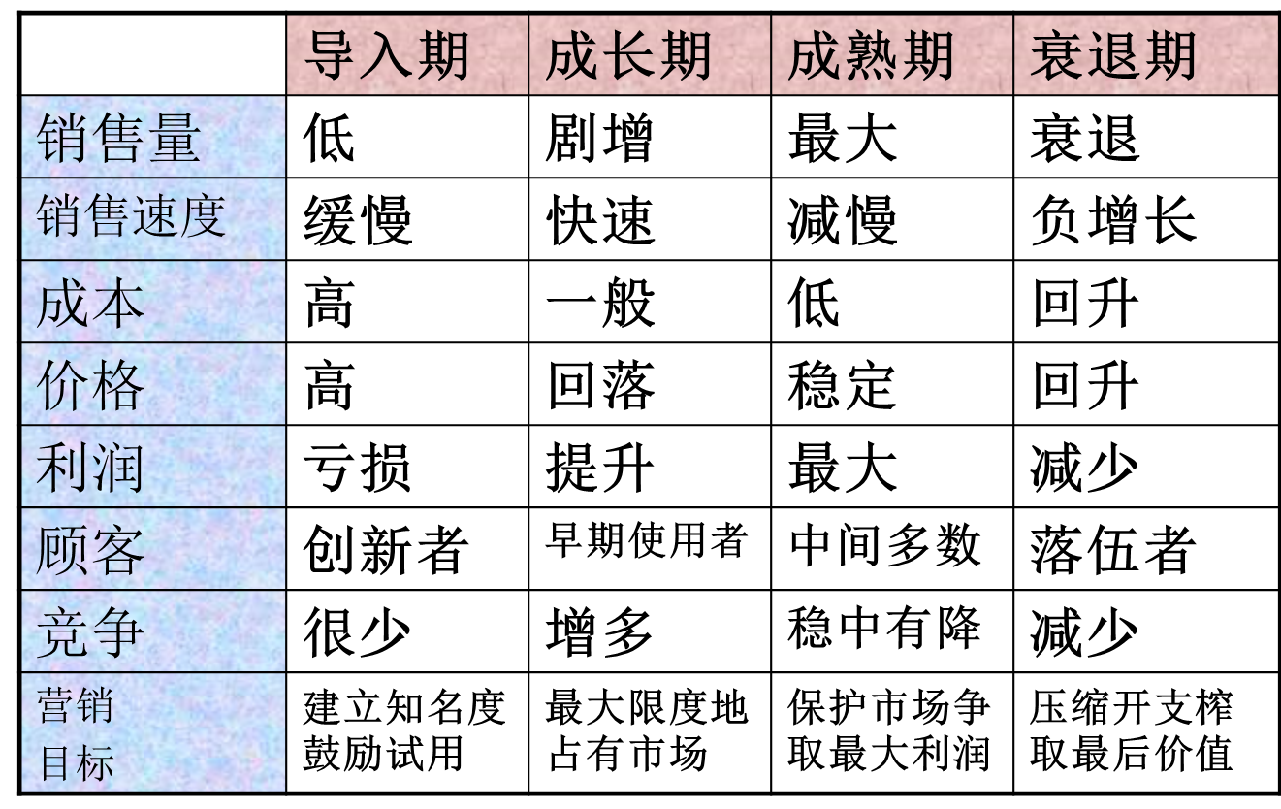

策略：

1. 导入期营销策略：
2. 选好市场突破口（顾客、领域）
3. 有效的广告策略
4. 产品介绍会
5. 试用
6. 有效的促销
7. 成长期营销策略
8. 在销售增长期提前降价
9. 加大对渠道商的奖励，增加库存
10. 广告诉求从信息通知转向情感培养，提高顾客的品牌忠诚度
11. 及时推出质量提高、功能改进的系列产品，刺激连续购买
12. 开发新顾客群体，增大促销力度
13. 成熟期营销策略：
14. 降价策略
15. 产品改良、改进策略（质量、功能、式样）
16. 寻求新的市场（新顾客、新地区、新用途）
17. 产品差异化（产品、服务）
18. 衰退期营销策略：
19. 另辟市场，使产品起死回生
20. 维持策略
21. 榨取策略：通过零广告费用、大幅精简推销人员来大幅降低销售费用
22. 果断放弃
23. 案例分析题
24. 案例分析：陈皮

这一案例运用了新产品定价策略中的撇脂定价策略，撇脂定价是指产品在生命周期的最初阶段，把产品价格定的很高以攫取最大利润。本案中，罐头厂将“珍珠陈皮”新产品定价为33元/斤的高价，能最大限度地为企业赚取利润。

原因：一是这种小零食生命周期短，生产技术一般比较简单，容易被模仿，即使是专利产品，也容易被竞争者略加改进而成为新产品，故应在该产品生命周期的初期。趁竞争者尚未进入市场之前获取利润，来尽快弥补研制费用和收回投资。二是该产品有如下保证：市场需求较大、产品质量较高，配料和包装均较考究、产品迎合了消费者追求健美的心理，既能防止肥胖，又可养颜。

1. 案例分析：珠宝行业

珠宝行业本来就是典型的奢侈消费品的代表，它做的是少数人的生意，而并非像洗衣粉一样目的是让人人都买得起。它的目标是从少数人的口袋里掏更多的钱，让他们得到更多的心理满足。

其一由于珠宝这种商品是高档消费品，属于非经常性购买，因此它的需求弹性很低，在经济学上认为这类产品的价格变化对产品的需求影响不大，也就是说消费这类产品的人对于价格不是很敏感。其二是这个市场的行业横向透明度太低，由于信息不对称，消费者无法用其他方法来鉴别商品的价值，最后只能通过商品的价格来判断商品的价值，这时候商品的价值就等同于商品的价格。而这类商品的消费者本来就愿意消费价格高的，我有他无的商品，因此价格翻倍，销量上升的怪事就可以理解了。

1. 分析题：两位经理对食品市场细分采取什么样的目标市场策略？他们的依据是什么？城市老年人的需求和购买力有什么变化？设立保健食品店对老年人是否具有吸引力？

集中性市场营销策略与差异性市场营销策略